QT软件使用说明文档

1. 软件构成

上位机为QT软件，已经打包为exe文件，（暂时注释掉单片机相关的程序，需要时可重新打包）。

1. 使用流程

首先，打开QT软件的可执行程序：



为了实现与数字卫星的UDP通讯，需要配置UDP参数。QT端的UDP地址和端口分别设置为127.0.0.1和1200（均为默认参数，非必要无需更改）。

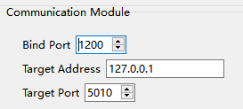

接下来开始设置通信，首先点击Open Thread按钮，开启UDP子线程，接下来电机Bind Port按钮，将QT端的套接字绑定到设置的端口。



接下来开始请求数据并画图，依次点击Request Data和Start Plot按钮，准备接收数字卫星的数据。

打开数字卫星工程文件，运行程序即可。

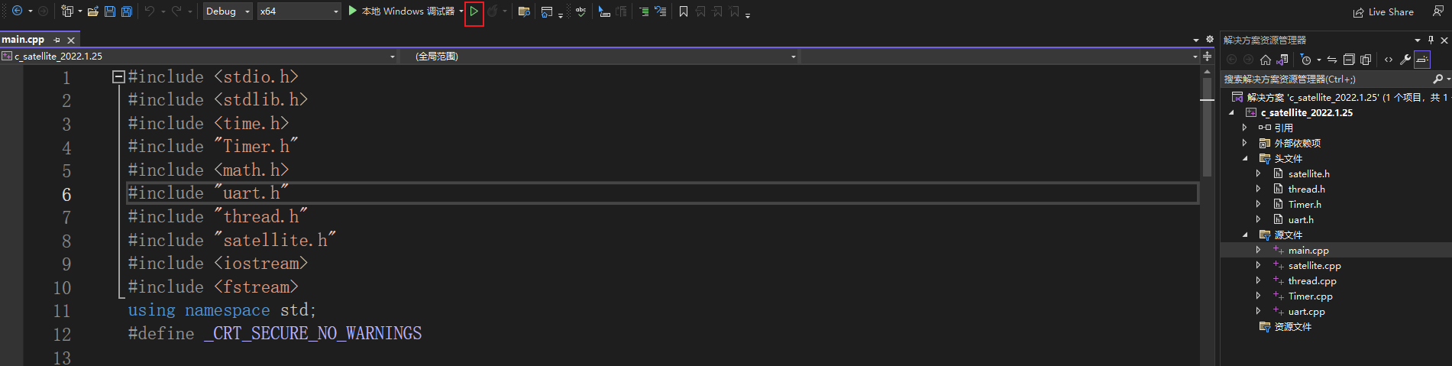

此时，QT软件实时显示角速度、四元数等状态信息。

1. 卫星参数

卫星参数定义见satellite.cpp文件，可修改采样时间、状态初始值等信息。

